姓名 | 学号 | Github账号 | 分工 | 成绩
吴妍 | 201592331 | Iloveorange | 组长

开源软件基础课程报告

报告题目 | 对网页数据的获取，存储与展示
项目网址 | https://github.com/Iloveorange/Python
完成日期 | 2018.1.5

大连理工大学软件学院
目 录
1 项目简介 1
1.1 项目功能： 1
2 项目设计 1
2.1 概要设计 1
2.2 详细设计 1
3 实现功能 3
4 项目总结 5

1 项目简介

1.1 项目功能：
通过Python程序实现对网页数据的获取，过滤分析，存储和展示。使用sqlite3存储数据并使用网页文件格式化展示获取的网页数据。本次作为例子爬取的网页是百度贴吧，网址http://tieba.baidu.com/p/4366651917。

2 项目设计

2.1 概要设计
项目采用Python语言，通过调用requests库爬取网页数据，获取数据后调用BeautifulSoup库对数据进行过滤，获得所需信息；获得信息后使用Sqlite3将获取的数据存入数据库，最后通过程序命令生成html文件展示获取的数据。

2.2 详细设计
首先在程序首部调用所需的库。本项目中使用prettytable来规范化展示数据库中存储的数据。
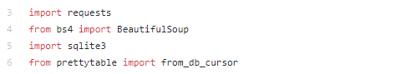
定义空变量来存储循环中的数组变量。使用requests获取网页数据并将网页编码设为UTF-8。
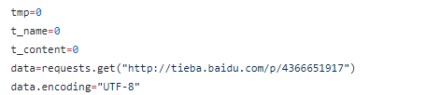
接下来需要过滤存储的数据。首先分析网页源代码以寻找标题，作者，楼层内容对应的标签和属性。
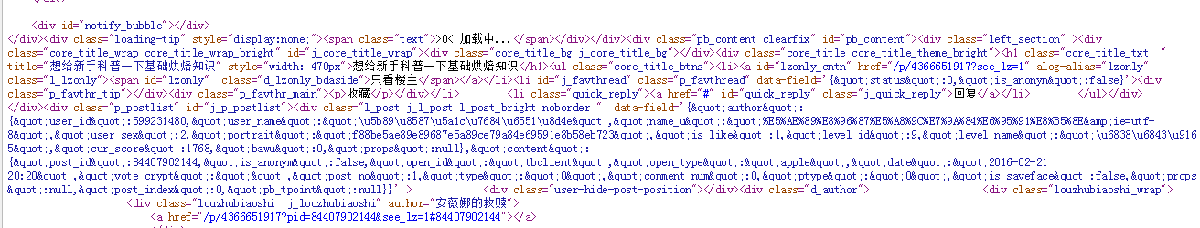
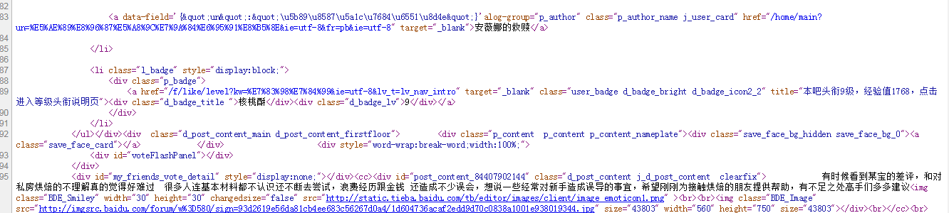
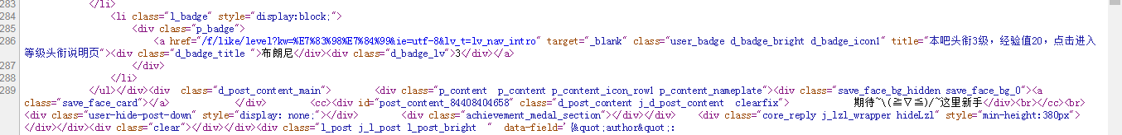
通过分析代码获得过滤目标后，使用BeautifulSoup过滤存储的数据。图中代码通过过滤已获取的数据来获得帖子的标题，作者和楼层内容。
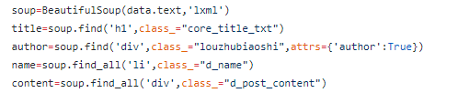
接下来将获得的数据存储至数据库。
连接sqlite3，创建新数据表savadata。在表中定义属性：楼层数count，楼层作者author，楼层内容content。在循环中通过变量来存储循环中的数据并将数据有序插入数据表，循环上限为获取的楼层数。通过replace和lstrip来去除网页代码中的换行符和左端空白。数据全部插入完毕后打开数据表获取数据。
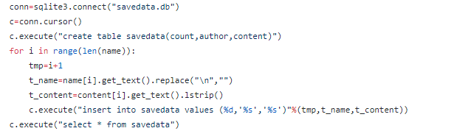
接下来创建网页以展示过滤后的数据。
使用prettytable将数据表化为html表格，在代码中去掉属性标题以规范展示。创建并打开网页文件result_1，向文件中写入标题，作者和过滤后的内容。在过程中添加代码以规范展示数据内容。
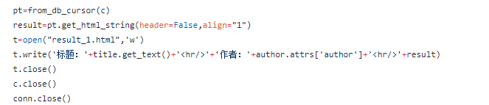
实现功能后关闭与数据库的连接。

3 实现功能
首先运行程序源代码。
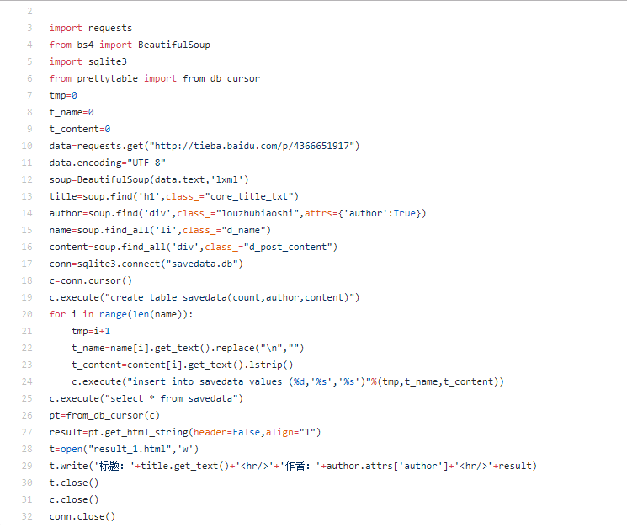
通过运行代码生成的数据库文件和网页文件如下。
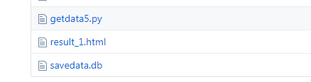
网页文件显示过滤结果如下。
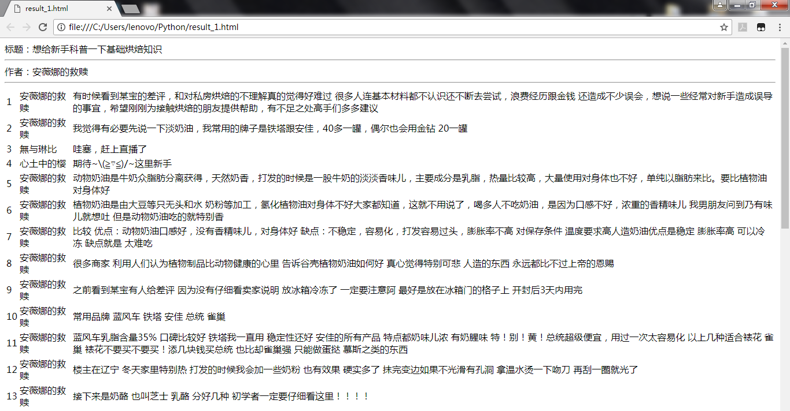

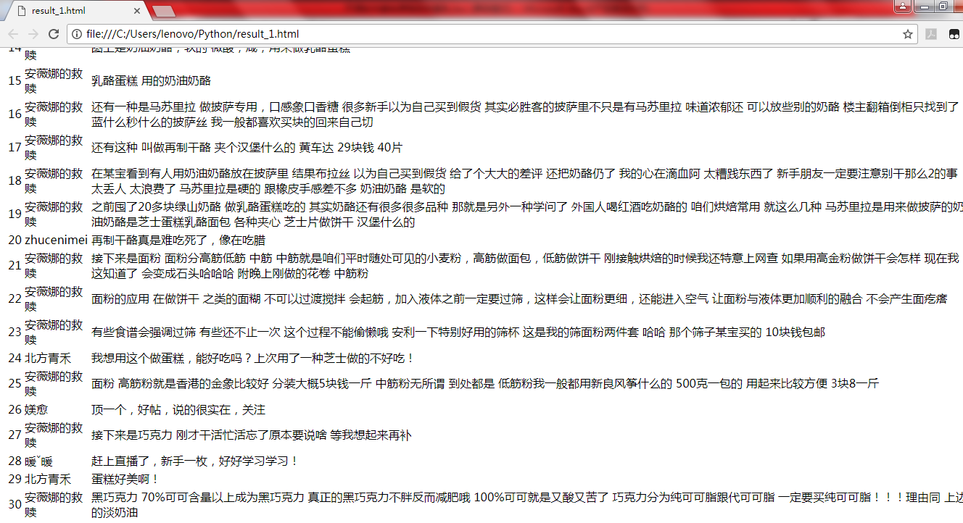

4 项目总结

本次项目为个人独立完成，运用了课上学习到的Python相关知识以及requests，BeautifulSoup以及sqlite3的使用方法，通过html文档将获取的数据可视化展示。
本人在设计程序过程中对Python的编程特点有了进一步的掌握和认识，希望以后能有更多机会使用Python语言编写程序，强化对编程的熟悉程度和与他人合作的水平。

